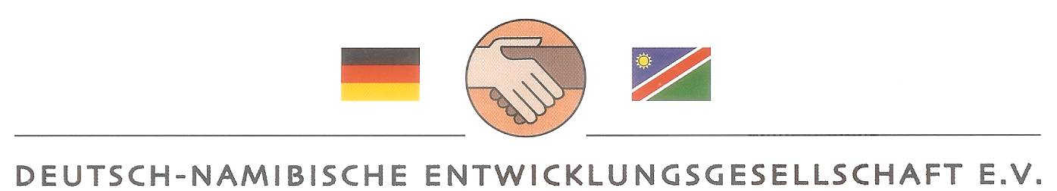

Deutsch-Namibische Entwicklungsgesellschaft. e.V.
c/o Frode Hobbelhagen
Hildastraße 10

69469 Weinheim

Schatzmeister

Hiermit beantrage ich meine Mitgliedschaft in der

DEUTSCH-NAMIBISCHEN ENTWICKLUNGSGESELLSCHAFT E.V.

c/o Frode Hobbelhagen, Ruf: 0171-8015859 – info@dneg.de

Name / Vorname :

Anschrift:

Email-Adresse:

Empfehlung von:

Ich überweise den Jahresbeitrag von derzeit € 65,00 und ggfs. weitere Zuwendungen auf Ihr Konto bei der Sparkasse Amorbach IBAN: DE56 7965 0000 0620 3110 50
BIC: BYLADEMIML

Ich ermächtige die Deutsch-Namibische Entwicklungsgesellschaft e.V. bis auf Widerruf den Jahresbeitrag ______€ / zusätzlich einen Betrag von _______€ ___-mal jährlich von meinem

Konto IBAN:

BIC:

Bank :

Beitrag sowie darüber hinausgehende Zuwendungen sind steuerlich abzugsfähig; Spendenbescheinigungen werden unaufgefordert ausgestellt.

______________________________

Ort, Datum Unterschrift

